الاسم..............................
الصف .................
كيف تختلف الذرات؟؟
قامت معلمة الكيمياء في فصل الطالبة سعاد بتوضيح كيف يكتب العنصر في الجدول الدوري كما يلي :
الاسم الكيميائي للعنصر
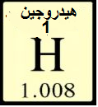
الكتلة الذرية المتوسطة
الرمز الكيميائي للعنصر
العدد الذري
ولكنها لم تفهم ماقالته المعلمة!!!!
ساعديها في تطبيق ماقالته المعلمة على عنصر الكالسيوم و الماغنسيوم باستخدام الجدول الدوري ؟؟؟
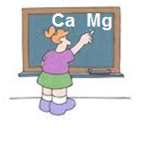
أكملي الجدول التالي :
العنصر | الرمز الكيميائي | العدد الذري | عدد الالكترونات | عدد البرتونات
الالومنيوم

الكبريت

النيون

الكالسيوم

الماغنسيوم

الصوديوم

** لماذا الارقام متشابهه في كل صف ؟؟؟؟؟؟؟؟
..........................................................................................................

